Lampiran 1. Sinopsis Novel Fatimah Az-Zahra
Sinopsis Novel Fatimah Az-Zahra
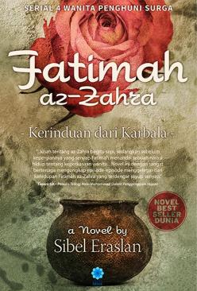
Sebuah novel yang berjudul Fatimah Az-Zahra yang mengisahkan seorang penyair yang bernama Zebun bin Mestan Efendi kehilangan semua harta bendanya. Hanya sekejap mata semua harta bendanya ludes terbakar. Tak menyisahkan apapun, kecuali piyama dan kopyah dari kain wol yang dipakainya.
Termasuk karyanya yaitu Diwan az-Zahra pun lenyap terbakar. Iapun berusaha terus meyakinkan orang lain, bahwa Diwan az-Zahra adalah karyanya. Diwan az-Zahra saat itu menjadi karya tersohor dan diklaim oleh 40 penyair. Zebunpun diundang oleh walikota Karbala untuk mengisahkan 40 kisah Diwan kepada seluruh masyarakat selama 40 hari. Diwan mengisahkan seorang rombongan yang hendak melaksanakan ibadah haji ke Makkah dengan menaiki kapal dan berjalan kaki melalui jalur Madinah. Rombongan tersebut diantaranya adalah Junaydi Kindi, Abbas, nenek Destigul Trikiti, Hasyim, Husrev Bey, Nesibe dan Ramadan Usta. Mereka mengarungi lautan padang pasir dengan penuh ujian. Tak henti-hentinya rombongan tersebut menuai banyak rintangan yang sangat berat dalam perjalanan.
Kisah tersebut dipadukan dengan kisah baginda Rasul bersama Fatimah az-Zahra dan ahli baitnya, membuat setiap yang membacanya menjadi tercengang. Betapa kelurga yang sangat sempurna. Fatimah az-Zahra yang dilahirkan dari keluarga yang menebar ketentraman. Keluarga yang menjalankan rumah tangganya dengan cinta dan penghormatan. Yang perlu ditiru oleh semua orang. (hlm. 69). Keluarga uswatun hasanah ini mengajarkan kita untuk hidup sederhana dan menolong orang lain. Dikisahkan pula kisah sayyidina Hasan dan Husein yang sering berpuasa karena di rumahnya tidak didapati makanan sedikitpun. Mereka sudah terbiasa dengan berpuasa, bahkan mereka rela untuk memberikan makanan berbuka untuk orang yang meminta-minta. Betapa kisah yang sangat mendidik kita agar kita selalu mengutamakan orang lain dan tidak egois.
Lampiran 02. Biografi Sibel Eraslan
Biografi Sibel Eraslan
Sibel Eraslan lahir di Uskudar, Istanbul, 1967. Lulusan Fakultas Hukum Universitas Istanbul ini giat beraktivitas dalam bidang hak asasi manusia, pendidikan, pemberian jaminan kerja, dan hak-hak kaum hawa. Sibel Eraslan aktif menulis dalam majalah Teklif, Imza, Dergah, Mostar, dan Heje. Sampai sekarang tercatat sebagai kolumnis di koran Star. Novel-novelnya ditulis dengan riset mendalam. Karena itu, tidak heran jika karyanya mendapat sambutan positif di negerinya. Novel Khadijah terjual lebih dari 50.000 eksemplar di negaranya. Novel itu pun telah diterjemahkan ke dalam beberapa bahasa, termasuk bahasa Indonesia.
Beberapa karyanya:
- Fil Yazilari
- Balik ve Tango
- Can Percasi Hz Fatimah
- Kadin Sultanlar
- Kadin Oradaydi Incide “Zuleyha”
- Cennet Kadinlarinin Sultani
- “Siret-I Meryem”
- Nil’in Melikesi
Lampiran 03. Dokumentasi Foto
Foto Peneliti dan Partisipan
Nurul Anisa Rahmadani (Peneliti)
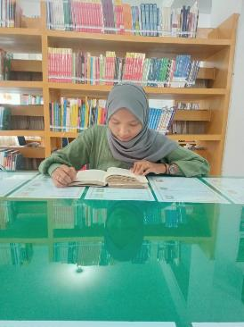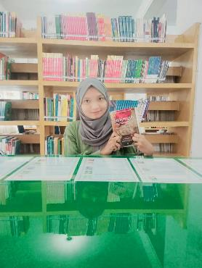

Annisa Nurul Sobi Siregar (Partisipan Pertama)
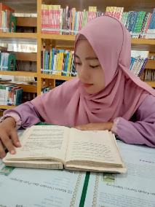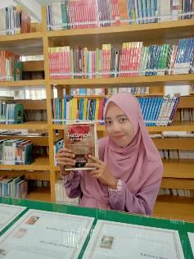

Sopiyana (Partisipan Ke-Dua)
